
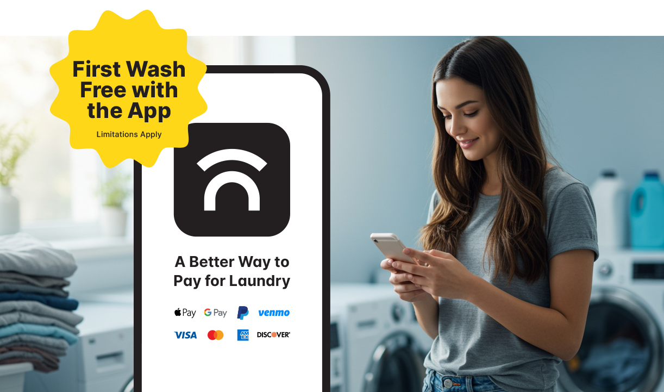
Commencez dès maintenant avec One Tap Away
Téléchargez l’application – votre première lessive est offerte !
Vos laveries ont été récemment équipées du système One Tap Away, pour vous offrir une expérience de lessive plus simple, plus rapide et plus connectée. Voici quelques conseils utiles pour bien démarrer avec l’application mobile. Et bonne nouvelle : votre première lessive est offerte !
- Téléchargez l’application One Tap Away
  - Retrouvez-la sur l’App Store ou sur Google Play
  - Ou scannez le code QR affiché dans votre buanderie
- Créez votre compte
  - Saisissez vos informations personnelles et votre numéro de téléphone
  - Consultez vos e-mails ou vos SMS, puis entrez le code de vérification reçu
- Activez les autorisations
  - Autorisez l’accès au Bluetooth et aux notifications pour pouvoir payer vos machines, vérifier la disponibilité des lave-linge et des sèche-linge, et recevoir des notifications en temps réel sur l’avancement de vos cycles de lavage
- Connectez-vous à une machine
  - Une fois dans la buanderie, touchez « Scan Machine » (Scanner une machine) pour lire le code QR, ou sélectionnez « CSC Laundry » pour voir les lave-linge et les sèche-linge disponibles
  - Sélectionnez votre programme, puis appuyez sur START (DÉMARRER) sur la machine

Télécharger l’application maintenant

Avec One Tap Away, vous pouvez :
- voir quelles machines sont disponibles ;
- payer votre lessive directement depuis votre téléphone ;
- demander facilement un remboursement ou signaler un problème ;
- recevoir des notifications en temps réel lorsque votre cycle est terminé ;
- découvrir le Marketplace pour profiter d’offres et de réductions sur des produits et des services du quotidien.
Lancer une lessive

Consultez ce dépliant pour découvrir tous les avantages de l’application, ou rendez-vous sur le site getonetapaway.com pour obtenir plus d’informations, notamment sur le transfert de vos crédits existants et les questions fréquentes (FAQ).

Besoin d’aide ?
Utilisez la fonction chat dans l’application en appuyant sur « Chat », ou contactez-nous par e-mail à l’adresse otasupport@cscsw.com ou par téléphone au 844-272-9675.

